|  |  |
| --- | --- |
| BỘ GIÁO DỤC VÀ ĐÀO TẠO  **TRƯỜNG ĐẠI HỌC NÔNG LÂM TP.HCM** | **CỘNG HÒA XÃ HỘI CHỦ NGHĨA VIỆT NAM**  **Độc lập - Tự do - Hạnh phúc** |

|  |  |  |
| --- | --- | --- |
| |  | | --- | | Ảnh 3x4  *(đóng dấu giáp lai ảnh)* | | **HỒ SƠ ĐĂNG KÝ DỰ THI (ĐKDT) ĐẠI HỌC**  Kỳ thi tuyển sinh liên thông, vừa làm vừa học, bằng đại học thứ hai  **Phiếu số 1** |

1. **Số phiếu** (Thí sinh không ghi mục này):
2. 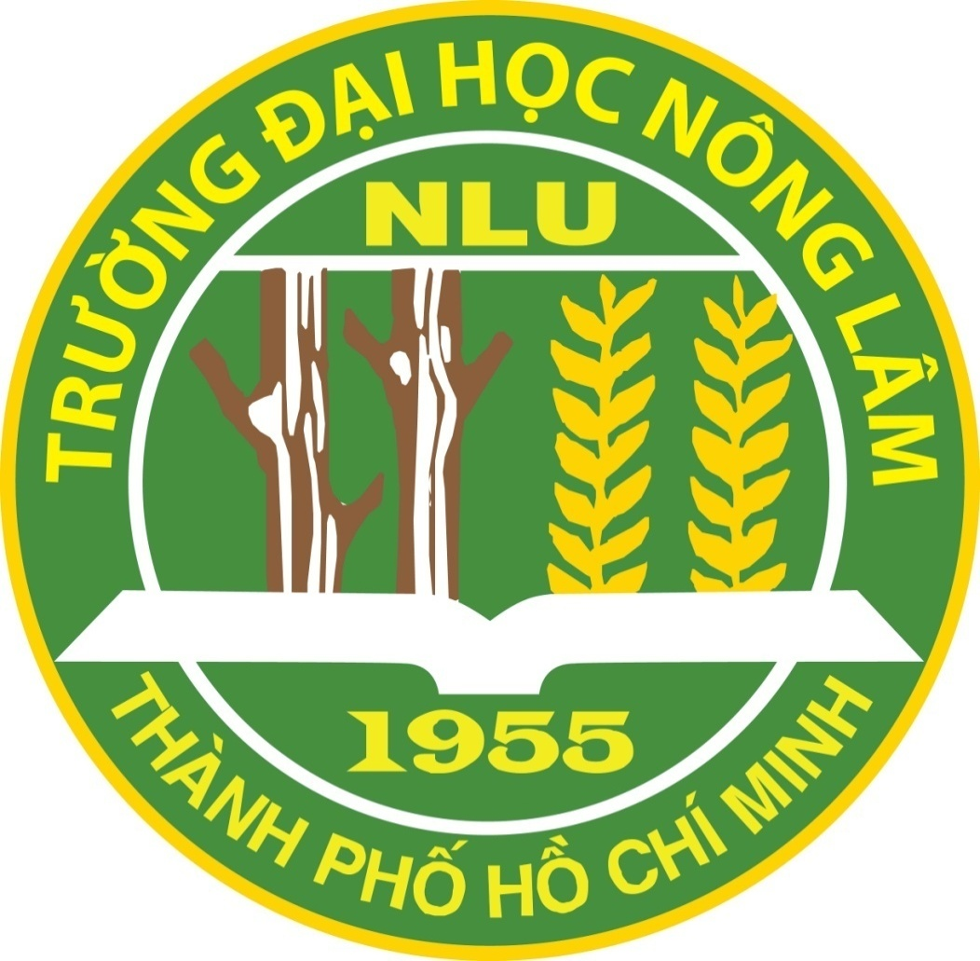**Thí sinh đăng ký dự thi vào Trường Đại học Nông Lâm Tp.HCM:**

* **Đăng ký dự thi hệ:** (*Thí sinh đăng ký đánh dấu “X”vào một trong năm ô bên dưới)*
* Liên thông từ cao đẳng lên đại học hệ chính quy:
* Liên thông từ cao đẳng lên đại học hệ vừa làm vừa học:
* Đại học hệ vừa làm vừa học:
* Bằng đại học thứ hai hệ chính quy
* Bằng đại học thứ hai hệ vừa làm vừa học
* **Tên ngành dự thi:** **Mã ngành:**
* **Kỳ thi tuyển sinh đợt:**  **tháng:***…………….***năm**

1. **Họ và tên của thí sinh** *(Viết đúng như giấy khai sinh bằng chữ in hoa có dấu):*

Giới tính: *(Nữ ghi 1, Nam ghi 0)*

1. **Ngày, tháng, năm sinh:**
2. **Nơi sinh** *(Ghi rõ xã (phường), huyện (quận), tỉnh (thành phố)):*

1. **Dân tộc:**
2. **Thuộc đối tượng ưu tiên nào thì khoanh tròn vào ký hiệu đối tượng đó:** 01, 02, 03, 04, 05, 06, 07
3. **Hộ khẩu thường trú:**

1. **Thuộc khu vực nào thì khoanh tròn vào ký hiệu của khu vực đó: KV1, KV2NT, KV2 , KV3**
2. **Nơi học THPT hoặc tương đương** (Ghi tên trường và địa chỉ trường, ghi rõ xã (phường), huyện (quận), tỉnh (thành phố) và ghi rõ mã tỉnh, mã trường):

|  |  |  |  |  |
| --- | --- | --- | --- | --- |
|  |  |  |  |  |
|  |  |  |  |  |
|  |  |  |  |  |

Mã tỉnh Mã trường

**Năm lớp 10:**

**Năm lớp 11:**

**Năm lớp 12:**

1. **Năm tốt nghiệp THPT hoặc tương đương** *(Ghi đủ 4 số của năm tốt nghiệp):*
2. **Tốt nghiệp Cao đẳng** *(Đối với thí sinh dự thi liên thông) hoặc*

**Tốt nghiệp Đại học** *(Đối với thí sinh dự thi bằng đại học thứ hai).*

Tên trường đã cấp bằng tốt nghiệp:

Ngành tốt nghiệp: ………………………. Năm tốt nghiệp:

Hình thức đào tạo: Xếp loại tốt nghiệp:

Địa chỉ trường đã cấp bằng tốt nghiệp:

1. **Giấy chứng minh nhân dân số:**
2. **Nơi nộp hồ sơ đăng ký dự thi:**
3. **Quá trình học tập và làm việc của bản thân** (chỉ ghi từ khi tốt nghiệp THPT hoặc tương đương)

|  |  |  |  |
| --- | --- | --- | --- |
| **Ngày tháng năm** | **Học tập hoặc công việc** | **Ở đâu** | **Thành tích học tập và làm việc** |
|  |  |  |  |
|  |  |  |  |
|  |  |  |  |
|  | **http://tccb.hcmuaf.edu.vn/data/file/LOGO%20NONG%20LAM%2003.jpg** |  |  |
|  |  |  |  |
|  |  |  |  |
|  |  |  |  |
|  |  |  |  |

1. **Điện thoại liên hệ:**
2. **Email:**
3. **Địa chỉ liên hệ:**

Tôi xin cam đoan những lời khai trong phiếu ĐKDT này là đúng sự thật. Nếu sai sót tôi xin chịu xử lý theo Quy chế tuyển sinh của Bộ Giáo dục và Đào tạo.

**Ghi chú:** *Sau ngày thi, mọi yêu cầu sửa đổi bổ sung nội dung lời khai sẽ không được chấp nhận.*

…………..…, ngày……..tháng…….năm……….

**Chữ ký của thí sinh**

**Xác nhận của Trường** *(đối với thí sinh đang học)***/ Đơn vị công tác hoặc**

**Công an Xã, Phường** *(đối với thí sinh đang cư trú tại địa phương)*

…………..…., ngày……..tháng…….năm……….

*(Ký tên và đóng dấu)*

|  |  |
| --- | --- |
| BỘ GIÁO DỤC VÀ ĐÀO TẠO  **TRƯỜNG ĐẠI HỌC NÔNG LÂM TP.HCM** | **CỘNG HÒA XÃ HỘI CHỦ NGHĨA VIỆT NAM**  **Độc lập - Tự do - Hạnh phúc** |

**HỒ SƠ ĐĂNG KÝ DỰ THI (ĐKDT) ĐẠI HỌC**

Kỳ thi tuyển sinh liên thông, vừa làm vừa học, bằng đại học thứ hai

|  |
| --- |
| **Phiếu số 2** |
|  |

1. **Số phiếu** (Thí sinh không ghi mục này):
2. **Thí sinh đăng ký dự thi vào Trường Đại học Nông Lâm Tp.HCM:**

* **Đăng ký dự thi hệ:** (*Thí sinh đăng ký đánh dấu “X”vào một trong năm ô bên dưới)*
* Liên thông từ cao đẳng lên đại học hệ chính quy:
* Liên thông từ cao đẳng lên đại học hệ vừa làm vừa học:
* Đại học hệ vừa làm vừa học:
* Bằng đại học thứ hai hệ chính quy:
* Bằng đại học thứ hai hệ vừa làm vừa học:
* **Tên ngành dự thi:** **Mã ngành:**
* **Kỳ thi tuyển sinh đợt:**  **tháng:***…………….***năm**

1. **Họ và tên của thí sinh** *(Viết đúng như giấy khai sinh bằng chữ in hoa có dấu):*

Giới tính: *(Nữ ghi 1, Nam ghi 0)*

1. **Ngày, tháng, năm sinh:**
2. **Nơi sinh** *(Ghi rõ xã (phường), huyện (quận), tỉnh (thành phố)):*

1. **Dân tộc:**
2. **Thuộc đối tượng ưu tiên nào thì khoanh tròn vào ký hiệu đối tượng đó:** 01, 02, 03, 04, 05, 06, 07
3. **Hộ khẩu thường trú:**

1. **Thuộc khu vực nào thì khoanh tròn vào ký hiệu của khu vực đó: KV1, KV2NT, KV2 , KV3**
2. **Nơi học THPT hoặc tương đương** (Ghi tên trường và địa chỉ trường, ghi rõ xã (phường), huyện (quận), tỉnh (thành phố) và ghi rõ mã tỉnh, mã trường):

|  |  |  |  |  |
| --- | --- | --- | --- | --- |
|  |  |  |  |  |
|  |  |  |  |  |
|  |  |  |  |  |

Mã tỉnh Mã trường

**Năm lớp 10:**

**Năm lớp 11:**

**Năm lớp 12:**

1. **Năm tốt nghiệp THPT hoặc tương đương** *(Ghi đủ 4 số của năm tốt nghiệp):*
2. **Tốt nghiệp Cao đẳng** *(Đối với thí sinh dự thi liên thông) hoặc*

**Tốt nghiệp Đại học** *(Đối với thí sinh dự thi bằng đại học thứ hai).*

Tên trường đã cấp bằng tốt nghiệp:

Ngành tốt nghiệp: ………………………. Năm tốt nghiệp:

Hình thức đào tạo: Xếp loại tốt nghiệp:

1. **Giấy chứng minh nhân dân số:**
2. **Nơi nộp hồ sơ đăng ký dự thi:**
3. **Quá trình học tập và làm việc của bản thân** (chỉ ghi từ khi tốt nghiệp THPT hoặc tương đương)

|  |  |  |  |
| --- | --- | --- | --- |
| **Ngày tháng năm** | **Học tập hoặc công việc** | **Ở đâu** | **Thành tích học tập và làm việc** |
|  |  |  |  |
|  |  |  |  |
|  |  |  |  |
|  | **http://tccb.hcmuaf.edu.vn/data/file/LOGO%20NONG%20LAM%2003.jpg** |  |  |
|  |  |  |  |
|  |  |  |  |
|  |  |  |  |
|  |  |  |  |

1. **Điện thoại liên hệ:**
2. **Địa chỉ liên hệ:**

Tôi xin cam đoan những lời khai trong phiếu ĐKDT này là đúng sự thật. Nếu sai sót tôi xin chịu xử lý theo Quy chế tuyển sinh của Bộ Giáo dục và Đào tạo.

**Ghi chú:** *Sau ngày thi, mọi yêu cầu sửa đổi bổ sung nội dung lời khai sẽ không được chấp nhận.*

………..…., ngày……..tháng…….năm………. ………..…., ngày……..tháng…….năm……….

**Chữ ký của thí sinh Nơi thu hồ sơ**

*Thí sinh ghi rõ những giấy tờ còn thiếu theo quy định của Trường (nếu có). Các giấy tờ này sẽ nộp bổ sung trước thời hạn quy định.*

*1.*

*2.*

*3.*

*Mọi chi tiết vui lòng liên hệ: Phòng Đào tạo - Trường Đại học Nông Lâm Tp. Hồ Chí Minh*

*Địa chỉ: Khu phố 6, Phường Linh Trung, Tp. Thủ Đức, Tp. Hồ Chí Minh*

*Điện thoại liên hệ: 028.38963350, Email:* [*pdaotao@hcmuaf.edu.vn*](mailto:pdaotao@hcmuaf.edu.vn)

*Website: www.hcmuaf.edu.vn* ***hoặc***  *www. pdt.hcmuaf.edu.vn* ***hoặc*** *www. ts.hcmuaf.edu.vn*